Дата: 06.04.22

Клас: 3 – Б

Предмет: математика

Вчитель: Лисенко О. Б.

Тема: **Ділення виду 360:3.**

**Мета**: вчити ділити вирази виду 360 : 3, складати рівняння за схемами; розв’язувати задачі вивчених видів; розвивати критичне мислення, пам'ять, увагу; виховувати бережне ставлення до праці гончарства.

**Хід уроку**

***Користуйтеся презентацією під час опрацювання даної теми уроку.***

**В кінці презентації за слайдом ви можете перевірити правильність виконання завдань.**

**1. Організаційний момент.**

***Приготуйте, будь ласка, все, що потрібно для уроку: підручник, зошит, ручку, олівці.***

***Старанно працюйте. Не забувайте робити хвилинки відпочинку та релаксації під час уроку.***

**2. Актуалізація опорних знань**

**1) *Слайд 3 - 11.* Усний рахунок . Гра «Цеглинки ЛЕГО»**

**Продовжіть усний рахунок за №460, 461.**

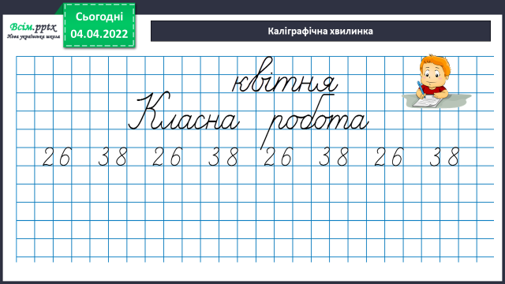***2) Каліграфічна хвилинка.***

**3. Повідомлення теми уроку.**

***- Сьогодні на уроці ми ознайомимося з прийомом ділення числа***

***виду 360 : 3.***

**4. Вивчення нового матеріалу.**

**1) Пояснення способу обчислень №461**

— ***Розгляньте запис і поясніть спосіб обчислення***.

Міркування здійснюється за відомою пам’яткою, засобом прийому укрупнення розрядних одиниць:

**360 : 3 = 36 дес. : 3 = 12 дес. = 120**

**2. Розв’язувати з коментуванням №462.**

960 : 3 = 96 дес. : 3 = 32 дес. = 320

280 : 2 = 140

840 : 2 = 420

60 • 4 : 8 = 240 : 8 = 30

**5. Розвиток математичних знань.**

**1) Робота над задачею №464.**

— ***Прочитайте задачу.***

***— Складіть коротку умову.***

***— Про що йде мова в задачі?***

***— Що знаємо про гончара?***

***— Що знаємо про його сина?***

* ***Скільки виробів виготовили разом?***

***— Що запитується в задачі?***

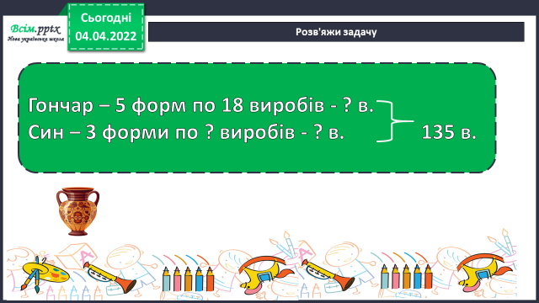

**Запишіть розв’язок в зошит.**

**2) Робота над задачею №465.**

**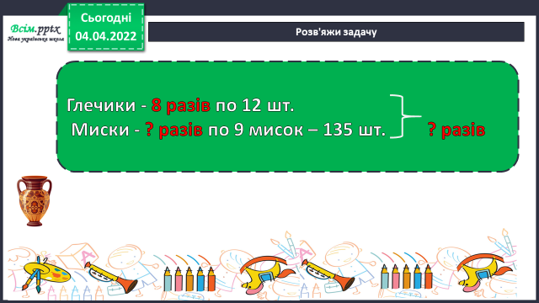*Розгляньте текстову та коротку умову до задачі. Обміркуйте та запишіть її розв’язок.***

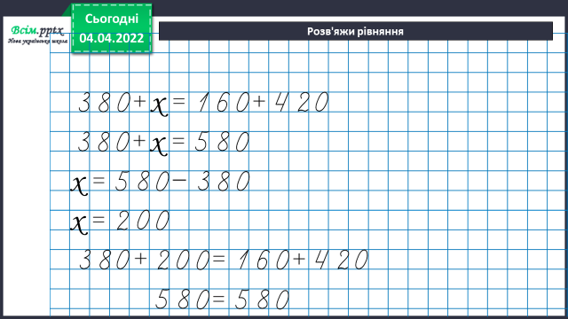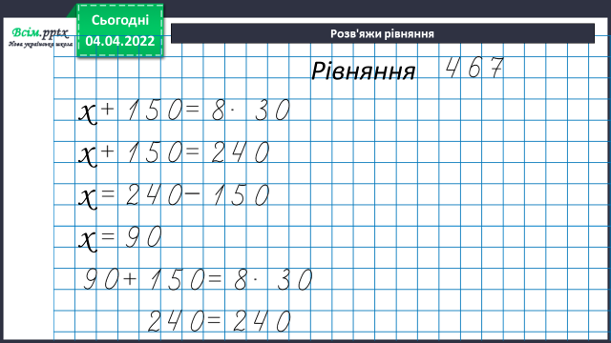**3) Робота над рівняннями №467.**

**6. Підсумок**

1) Домашнє завдання.

Задача № 466, рівняння №469.

Задача №466

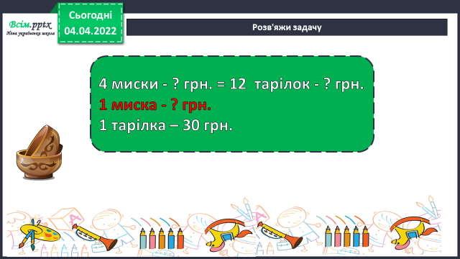

2) Вправа «Загадкові листи»

